Конструирование. Игра со счетными палочками
«Изобрази фигуры и предметы» (3-4 года)
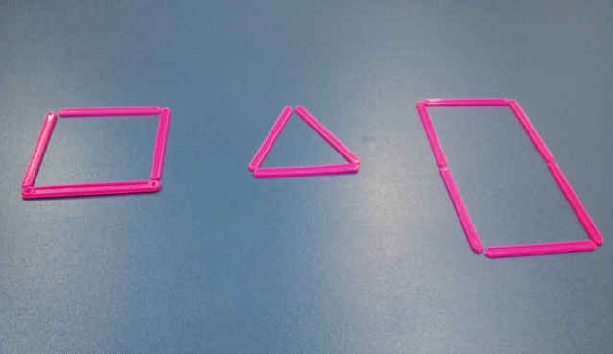

Изобрази геометрическую фигуру по
образцу

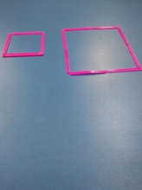
Выложи квадрат из четырех и восьми палочек. Сравни по величине.

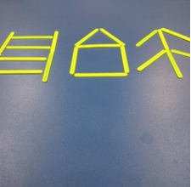

Сделай по образцу

Успехов!
